Relatório de Gestão de Agosto de 2018 a Dezembro de 2024

Internacionalização - 2018
No exercício de 2018, a Assessoria de Relações Internacionais (ASSRI), subordinada à Reitoria, desenvolveu ações e políticas com o objetivo de promover a internacionalização no Instituto, buscando atender ao objetivo estratégico de desenvolver potencialidades de ensino-aprendizagem capazes de promover o desenvolvimento socioeconômico e cultural.

Publicação do Edital Nº 23/2018/PROPEX/IFS de Estágio de Mobilidade Acadêmica para Portugal
A presente ação de mobilidade visa contribuir para o desenvolvimento científico, tecnológico e de inovação de forma bilateral, entre Portugal e Brasil. Como também, ampliar as ações de internacionalização do IFS e estimular a adoção de práticas inovadoras e a aplicação de conhecimentos adquiridos com o programa de mobilidade internacional por meio do desenvolvimento de projetos de Ensino, Pesquisa e Extensão no IFS.
A princípio, o edital era destinado a 6 (seis) vagas para os servidores. No entanto, devido a disponibilidade de recurso, 15 (quinze) servidores foram selecionados e contemplados pelo edital.
O projeto previa a execução das ações por um período de 12 (doze) meses, com 01 (um) mês de estágio em Portugal.

O edital e as informações sobre os projetos selecionados está disponível para consulta em:
https://ifs.edu.br/ultimas-noticias/517-assri/7593-editais
Saiba mais em:
https://www.ifs.edu.br/ultimas-noticias/279-destaque/7407-quinze-servidores-desenvolverao-projetos-em-educacao-e-turismo-em-portugal-a-partir-de-marco.html

Chamada Conif/AI nº 3/2018, para participação na Ação Simplificada de Formação de Moçambicanos no eixo Turismo, Hospitalidade e Lazer.
O CONIF realizou chamada pública para a seleção de docentes para atuarem como professores formadores em Moçambique na área de Turismo. Como resultado desta ação, a professora Fabiana Faxina foi selecionada. No entanto, por questões políticas do Estado de Moçambique, a ação foi interrompida.

O edital e as informações sobre os projetos selecionados está disponível para consulta em: https://portal.conif.org.br/images/Chamada_sele%C3%A7%C3%A3o_de_professores_final.doc

Aplicação das provas TOEIC e TOEFL
Por meio do Programa do Governo Federal Idiomas sem Fronteiras, o IFS fez aplicações das provas Test of English for International Communication (TOEIC) e Test of English as a Foreign Language (TOEFL).

O edital está disponível para consulta em:
https://isf.mec.gov.br/editais-abertos

Administração da matrícula no curso My English online
O My English Online é dividido em cinco níveis de aprendizado: iniciante, básico, pré-intermediário, intermediário e avançado – este último é preparatório para três exames de proficiência: Cambridge English Advanced (CAE), Cambridge English First (FCE) e TOEFL. Cada fase contém material específico e uma avaliação.
O curso é baseado na ferramenta para ensino de idiomas MyELT, que oferece aos usuários um pacote completo de atividades interativas para o estudo da língua inglesa em qualquer horário e em qualquer lugar. O usuário tem acesso a livros interativos, leituras (National Geographic), exercícios de gramática, dicionários, atividades para prática oral e testes de acompanhamento. Além disso, os materiais podem ser impressos para prática posterior, sem necessidade de consulta ao computador.
As inscrições para o curso My English Online (Meo) estavam abertas até o dia 31 de junho de 2019. O curso foi amplamente divulgado na instituição. As atividades foram desenvolvidas ao longo do ano de 2019.
Saiba mais sobre o curso em:
https://www.unirio.br/isf/my-english-online

Internacionalização - 2019
No exercício de 2019, a Assessoria de Relações Internacionais (ASSRI), subordinada à Reitoria, desenvolveu ações e políticas com o objetivo de promover a internacionalização no Instituto, buscando atender ao objetivo estratégico de desenvolver potencialidades de ensino-aprendizagem capazes de promover o desenvolvimento socioeconômico e cultural.

Participação no Fórum de Relações Internacionais dos IFs (Forinter)
O Fórum de Relações Internacionais (Forinter) é um órgão de assessoramento do Conselho Nacional das Instituições da Rede Federal de Educação Profissional, Científica e Tecnológica (Conif). É composto por gestores dos escritórios de relações internacionais das instituições que integram o Conselho. O grupo, instituído no primeiro semestre de 2011, tem como objetivo propor e articular as ações internacionais das instituições. A reunião acontece duas vezes ao ano.
Em 2019, a primeira reunião do Forinter foi realizada nos dias 11 a 12 de abril de 2019, no IFPA, Campus Belém.
Como também, para o segundo semestre do ano, o encontro foi realizado entre 05 e 06 de novembro, em Brasília, Distrito Federal.

Publicação do Edital 01/2019/REITORIA/IFS Sakura Science High School Program (Brazil) - Pré Seleção de Estudantes
O IFS torna público edital para a pré-seleção de 1 (uma) vaga para estudantes de Ensino Técnico Integrado ao Ensino Médio, dos cursos de Eletrotécnica, Eletromecânica, Eletrônica, Informática, Manutenção e Suporte em Informática, Rede de Computadores e Edificações, para participar do Programa Sakura Science High School, a ser realizado em parceria com o Departamento do Sakura Science Exchange Program, da Agência de Ciência e Tecnologia do Japão (Japan Science and Technology Agency – J).
O objetivo deste programa é promover intercâmbio de curta duração (7 dias) para estudantes brasileiros na área de ciência e tecnologia avançada, desenvolvidas no Japão, por meio de visitas a centros de pesquisa e universidades daquele país, participação em aulas especiais com ganhadores de prêmio Nobel, visita à embaixada do país de origem no Japão, entre outras atividades junto a estudantes do ensino médio japoneses e de outros países participantesST).
A partir da análise dos critérios destacados no edital, a comissão instituída selecionou o estudante Gabriel Arthur Silva dos Santos, matrícula 201614800171, do curso de Eletrônica, do Campus Aracaju.
Entretanto, o discente selecionado foi desclassificado na etapa nacional.

O edital e as informações sobre os projetos selecionados está disponível para consulta em:
https://ifs.edu.br/ultimas-noticias/517-assri/7593-editais

Aplicação das provas TOEIC e TOEFL
Por meio do Programa do Governo Federal Idiomas sem Fronteiras, o IFS fez aplicações das provas Test of English for International Communication (TOEIC) e Test of English as a Foreign Language (TOEFL) no dia 25 de novembro de 2019, no campus Aracaju.

O edital está disponível para consulta em:
https://isf.mec.gov.br/editais-abertos

Internacionalização - 2020
No exercício de 2020, a Assessoria de Relações Internacionais (ASSRI), subordinada à Reitoria, desenvolveu ações e políticas com o objetivo de promover a internacionalização no Instituto, buscando atender ao objetivo estratégico de desenvolver potencialidades de ensino-aprendizagem capazes de promover o desenvolvimento socioeconômico e cultural.

Participação no Fórum de Relações Internacionais dos IFs (Forinter)

O Fórum de Relações Internacionais (Forinter) é um órgão de assessoramento do Conselho Nacional das Instituições da Rede Federal de Educação Profissional, Científica e Tecnológica (Conif). É composto por gestores dos escritórios de relações internacionais das instituições que integram o Conselho. O grupo, instituído no primeiro semestre de 2011, tem como objetivo propor e articular as ações internacionais das instituições. A reunião acontece duas vezes ao ano. No entanto, em 2020, em decorrência da Pandemia de Covid-19, o Fórum de Relações Internacionais foi dividido em 4 (quatro) reuniões plenárias, realizadas de forma virtual.

- A 1ª Reunião Plenária de 2020 ocorreu no dia 10 de março de 2020.
- A 2ª Reunião Plenária de 2020 ocorreu em 19 de agosto de 2020.
- A 3ª Reunião Plenária de 2020 ocorreu entre os dias 07 e 08 de outubro de 2020.
- A 4ª Reunião Plenária de 2020 ocorreu no dia 16 de dezembro de 2020.

Internacionalização - 2021
No exercício de 2021, a Assessoria de Relações Internacionais (ASSRI), subordinada à Reitoria, desenvolveu ações e políticas com o objetivo de promover a internacionalização no Instituto, buscando atender ao objetivo estratégico de desenvolver potencialidades de ensino-aprendizagem capazes de promover o desenvolvimento socioeconômico e cultural.

Criação e atualização da página da Assessoria de Relações Internacionais
A bolsista PBIEX Wellem Evangelista, por meio do Projeto “Os setores de Relações Internacionais dos IFs e suas necessidades para o processo de Internacionalização”, realizou mapeamento de outros sítios de Relações Internacionais dos demais Institutos Federais e fez levantamento sobre as informações fornecidas nos sites. A partir disso, com o apoio da equipe de tecnologia da informação do IFS, foi responsável pela atualização do site da ASSRI/IFS.

Conheça o site em:
https://www.ifs.edu.br/reitoria/relacoes-internacionais.html

Participação no Fórum de Relações Internacionais dos IFs (Forinter)

O Fórum de Relações Internacionais (Forinter) é um órgão de assessoramento do Conselho Nacional das Instituições da Rede Federal de Educação Profissional, Científica e Tecnológica (Conif). É composto por gestores dos escritórios de relações internacionais das instituições que integram o Conselho. O grupo, instituído no primeiro semestre de 2011, tem como objetivo propor e articular as ações internacionais das instituições. A reunião acontece duas vezes ao ano.
Em 2021, em decorrência da Pandemia de Covid-19, os encontros foram realizados de forma virtual, nos dias:
- A 1ª Reunião Plenária ocorreu no dia 10 de março de 2021.
- A 2ª Reunião Plenária ocorreu no dia 19 de novembro de 2021.

Professor do IFS é selecionado para internacionalização em Portugal
O professor Márcio Santos Lima, do IFS/Campus Lagarto foi selecionado para participar como professor visitante no Instituto Politécnico de Bragança, em Portugal. Por cinco meses, ele participou de atividades de ensino, pesquisa e extensão como professor visitante do instituto, promovendo o intercâmbio entre as instituições.
O programa é fruto de um termo de cooperação acadêmica firmado entre o IFS (Brasil) e o IPB (Portugal) desde 2013, e essa foi a primeira vez que as instituições se aproximaram efetivamente através de um programa de internacionalização acadêmica.

Matéria completa no site:
https://www.ifs.edu.br/noticias-lagarto/9211-professor-do-ifs-e-selecionado-para-programa-de-internacionalizacao-em-portugal

Participação na Semana Nacional de Tecnologia e no 3º Fórum de Internacionalização do IFS (FINIFS)
O evento foi realizado no dia 26 de outubro de 2021, de forma online e com transmissão ao vivo pelo canal do Youtube do IFS. A Assessoria ficou à frente das seguintes atividades:

Palestra - O Assessoramento Internacional através do Marketing passivo Assessoria de Relações Internacionais - Instituto Federal de Sergipe.
Palestrantes: Prof. Dr. Frederico Chaves Sampaio Júnior, Professor do Instituto federal de Sergipe (IFS), Assessor Internacional – IFS, Doutor em Linguística Aplicada (PUC-SP) e Wellem Evangelista, Graduanda em Relações Internacionais (DRI/UFS), Bolsista de Relações Internacionais do IFS (PBIEX/IFS).

Palestra - Instituto Federal de Sergipe e Instituto Politécnico de Bragança: uma parceria internacional.
Palestrante: Allana de Moura Netto.
Graduada em Engenharia Industrial Elétrica, Ênfase Eletrônica Industrial, pela Universidade Tecnológica Federal do Paraná (UTFPR), Mestre em Energias Renováveis e Eficiência Energética pelo Instituto Politécnico de Bragança (IPB), Portugal. Atualmente, é Representante do IPB no Brasil.

Palestra - Relatos desenhados das primeiras impressões como professor visitante no Instituto Politécnico de Bragança.
Palestrante: Márcio Santos Lima.
Doutor em Artes Visuais pela USP, graduado e mestre em Artes Visuais pela UFBA. Ênfase de pesquisa nos estudos de Desenho e ensino de Desenho nos IFs. É docente do Instituto Federal de Sergipe (IFS), campus Lagarto, e professor visitante do Instituto Politécnico de Bragança (IPB), Portugal.

Palestra: Experiência de mobilidade virtual durante licença capacitação no exterior para imersão em inglês.
Palestrante: Me. Carole Ferreira da Cruz, graduada em Comunicação Social com habilitação em Jornalismo e Jornalista do Instituto Federal de Sergipe (IFS) - Campus Estância, com experiência como docente no curso superior de Jornalismo da Universidade Federal de Sergipe (UFS) e no curso profissionalizante para Repórteres Fotográficos e Cinematográficos do Sindicato dos Jornalistas do Estado de Sergipe (Sindjor/SE)

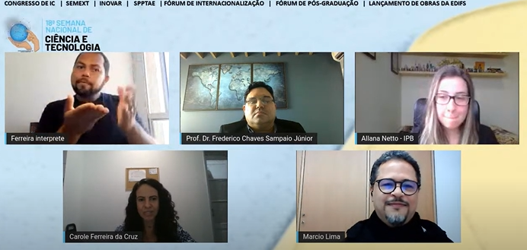
Imagem I - Print do Youtube (2021)

Participação no Cooperemos: I Fórum de Internacionalização dos Institutos Federais (IFs) do Nordeste
O I Fórum de Internacionalização dos IFs do Nordeste foi realizado entre os dias 20 e 24 de setembro de 2021, na modalidade virtual, com o Tema: "Entre Pontes e Fronteiras" e teve como sede anfitriã o Instituto Federal de Pernambuco (IFPE).
O Fórum teve como objetivo estabelecer uma nova perspectiva para as ações de internacionalização entre os 11 IFs da região Nordeste, tendo como pressuposto a transversalidade da internacionalização. A iniciativa abre espaço para divulgação das atividades de ensino, pesquisa, extensão e inovação realizadas por esses institutos e seus parceiros. Apostar num evento com perfil integrador é uma oportunidade fundamental para a promoção das instituições, a ampliação de parcerias e de atividades em conjunto e potencialização da importância da educação tecnológica.


Imagem II - Banner de divulgação do Cooperemos (2021).

Internacionalização - 2022
No exercício de 2022, a Assessoria de Relações Internacionais (ASSRI), subordinada à Reitoria, desenvolveu ações e políticas com o objetivo de promover a internacionalização no Instituto, buscando atender ao objetivo estratégico de desenvolver potencialidades de ensino-aprendizagem capazes de promover o desenvolvimento socioeconômico e cultural.

Formalização do Termo de Cooperação com o Instituto Politécnico de Setúbal (IPS)
Em 06 de abril de 2022 foi formalizado o Acordo de Cooperação entre o IFS e o Instituto Politécnico de Setúbal (IPS), sediado em Portugal. A referida ação visa estabelecer a cooperação e a colaboração com vista ao desenvolvimento científico, tecnológico e cultural de ambas as instituições, bem como a aplicação prática do conhecimento em favor da sociedade
- Houve a tentativa de oficializar o Convênio de Dupla Titulação do Bacharelado em Engenharia Elétrica do IFS – Campus Lagarto e o Mestrado em Engenharia e Tecnologia do Instituto Politécnico de Setúbal, mas verificamos desinteresse por parte do curso de Engenharia Elétrica de Setúbal em prosseguir com o acordo.
O Instituto Politécnico de Setúbal é reconhecido pelo Ranking Times Highter Educations (2019), como uma das 25 melhores instituições europeias na dimensão ensino-aprendizagem. Ainda, em dados levantados pelo Instituto do Emprego e Formação Profissional (2020), o IPS está no topo da empregabilidade em Portugal.
O IPS possui 5 escolas localizadas em dois Campi:
- No Campus Setúbal, está localizada a Escola Superior de Tecnologia de Setúbal, a Escola Superior de Educação, a Escola Superior de Ciências Empresariais e a Escola Superior de Saúde
- No Campus do Barreiro, no centro urbano do Distrito de Setúbal, situa-se a Escola Superior de Tecnologia do Barreiro

O acordo está disponível para consulta em: http://ifs.edu.br/images/propex/Acordo_de_Coopera%C3%A7%C3%A3o_IFS_e_IPS.pdf

Formalização do Acordo de Cooperação com o Instituto Politécnico da Guarda (IPG)
Em 07 de abril de 2022 foi formalizado o Acordo de Cooperação entre o IFS e o Instituto Politécnico da Guarda (IPG), sediado em Portugal. A referida ação visa complementar o currículo acadêmico e o compartilhamento de informações de forma diferenciada, através do reconhecimento recíproco de ambas as instituições e das suas formações.
- Como resultado já alcançado, ocorreu a concretização do Programa de Dupla Diplomação entre o Mestrado de Construções Civis do IPG e o Curso de Bacharelado em Engenharia Civil do Campus Estância do IFS, já estando em trâmite institucional também em relação ao Campus Aracaju.

O acordo está disponível para consulta em: http://ifs.edu.br/images/propex/Acordo_de_Coopera%C3%A7%C3%A3o_IFS_e_IPG.pdf

O Instituto Politécnico da Guarda é uma instituição de ensino portuguesa que tem se destacado como centro de desenvolvimento regional em razão da contribuição social e cultural que oferece ao interior de Portugal e se estende para o mundo. A instituição orienta-se para o fortalecimento da educação, comunicação, desporto, saúde, tecnologia, gestão, turismo e hotelaria. Inclusive, a instituição é referência nacional na promoção do turismo sustentável.
Atualmente, O IPG possui 4 escolas distribuídas no Campus da Guarda:
- Escola Superior de Educação, Comunicação e Desporto
- Escola Superior de Saúde
- Escola Superior de Tecnologia e Gestão
- Escola Superior de Turismo e Hotelaria

Saiba mais sobre acordos do IFS com Institutos Politécnicos de Portugal:
http://www.ifs.edu.br/ultimas-noticias/9979-ifs-assina-cooperacao-academica-com-institutos-politecnicos-de-portugal

Elaboração do Regulamento de Dupla Diplomação no âmbito dos cursos de graduação do IFS
A implementação da Dupla Diplomação em Cursos de Graduação visa permitir aos estudantes do IFS e aos estudantes de Instituições de Ensino Superior (IES) estrangeiras, regularmente matriculados, a obtenção de diplomas reconhecidos por ambas as instituições, conforme os termos dos convênios específicos e o estabelecido na Resolução.
O Programa de dupla diplomação possibilita a troca de práticas pedagógicas, a aproximação de currículos, o reconhecimento mútuo de disciplinas e de conteúdos curriculares, a pesquisa em cooperação e a mobilidade acadêmica internacional.
Foi instituída comissão para a elaboração do programa no IFS.

Seminário e Missão Luso-Brasileira 2022
O evento foi sediado pelo Instituto Politécnico de Bragança (Portugal), com o apoio e organização do Conselho Nacional das Instituições da Rede Federal de Educação Profissional, Científica e Tecnológica (CONIF) e do Conselho Coordenador dos Institutos Superiores Politécnicos (CCISP).
Foram abordadas temáticas por meio de workshops, mesas redondas e visitas institucionais temáticas, possibilitando promover parcerias, tais como a Mobilidade e a Dupla Diplomação, a Inovação Formativa, os Processos de Cocriação e o Empreendedorismo, e o fortalecimento das Redes de Cooperação Internacional envolvendo as instituições portuguesas e brasileiras.
A missão proporcionou o contato com programas portugueses nos eixos de inovação tecnológica, empreendedorismo, greening TVET, dupla titulação e inovação pedagógica. Além disso, viabilizou o debate em torno de oportunidades para formação de servidores e estudantes.
Como resultado já alcançado, através das divulgações ocorridas durante o Seminário, foi possível ao IFS aderir ao programa LAPASSION em Rede, por meio do Edital CONIF/AI n° 12, de 20/06/2022.

Saiba mais:
http://www.ifs.edu.br/ultimas-noticias/9953-ifs-participa-de-seminario-luso-brasileiro-de-ensino-superior-em-portugal

Adesão ao LAPASSION em Rede e publicação do edital de seleção de estudantes
O LAPASSION (Práticas Latino-Americanas e Soft Skills para uma Rede Orientada para a Inovação), foi inicialmente implementado enquanto um projeto do programa Erasmus+ dentro da linha de capacitação no campo do Ensino Superior e esta ação envolveu parceiros de Portugal, Finlândia, Espanha, Brasil, Uruguai e Chile.
Atualmente, o consórcio LAPASSION tem como motivação criar uma solução única para abordar diferentes problemas que afetam a juventude nas IES, ajudando os alunos a obter uma melhor formação em termos de inovação, habilidades técnicas e internacionalização.
Com a publicação do Edital Interno nº 1, de 11 de julho de 2022 Seleção Interna Simplificada de Estudante de Graduação para Mobilidade Acadêmica de Curta Duração e Atuação no Projeto LAPASSION EM REDE Edição Itumbiara – GO, ocorreu a seleção de 1 estudante do IFS para participar de mobilidade acadêmica de curta duração, que ocorreu na cidade de Itumbiara, estado de Goiás.


Imagem III - Erica dos Santos Oliveira, aluna do curso de graduação em Gestão em Turismo, representou o Instituto Federal de Sergipe (IFS) na etapa presencial do Projeto Lapassion em Rede. Arquivo do IFS.

Saiba mais:
http://ifs.edu.br/reitoria/relacoes-internacionais/521-assri/editais-assri/9923-edital-n-01-2022-assri-ifs-selecao-interna

Adesão ao Programa Português como Língua Adicional (PLA)
O curso online PLA em Rede tem como público-alvo imigrantes e refugiados que tenham interesse em aprender o Português escrito e falado no Brasil. A adesão a este projeto conta com a colaboração do Departamento de Educação a Distância (DEAD/PROEN).
Em 2022 ocorreu o credenciamento do IFS no programa, que é vinculado ao CONIF, como estratégia de fortalecimento da internacionalização. Os próximos passos para a concretização do curso PLA pelo IFS são a aprovação do PPC do Curso, a publicação do edital, a seleção e a matrícula dos alunos.

Seleção de docentes para participar como formadores em Moçambique - Engenharia Civil
O Conif, mediante os frutos do projeto de cooperação Brasil-Moçambique, divulgou a seleção de docentes para atuarem na elaboração do Projeto Pedagógico do Curso (PPC) e na capacitação de formadores moçambicanos no subeixo construção civil. Em linhas gerais, a formação deve contemplar: análises de material granulado; ARC-CAD; levantamento topográfico, análise de solos e betão; levantamento topográfico; tecnologias de levantamento de alvenaria resiliente e sustentável.
O programa do curso, a ser proposto por professores de instituições da Rede Federal, será executado no período de 2022-2023 e as atividades poderão ser desenvolvidas no Brasil ou em Moçambique.
Pensando nisso, a Assessoria de Relações Internacionais elaborou formulário para a captação de interessados e fez a análise de currículo para a seleção do docente. O professor indicado pelo IFS e, posteriormente, selecionado na etapa nacional, foi o Prof. Dr. Thiago Remacre, do curso de Engenharia Civil do campus Estância.

Saiba mais: https://www.ifs.edu.br/ultimas-noticias/10486-ifs-integra-missao-de-cooperacao-tecnica-para-capacitar-professores-de-mocambique

Participação no Fórum de Relações Internacionais dos IFs (Forinter)

O Fórum de Relações Internacionais (Forinter) é um órgão de assessoramento do Conselho Nacional das Instituições da Rede Federal de Educação Profissional, Científica e Tecnológica (Conif). É composto por gestores dos escritórios de relações internacionais das instituições que integram o Conselho. O grupo, instituído no primeiro semestre de 2011, tem como objetivo propor e articular as ações internacionais das instituições. A reunião acontece duas vezes ao ano.
Em 2022, o primeiro encontro foi realizado no dia 09 de novembro, no Hangar Centro de Convenções & Feiras da Amazônia, durante a Reunião dos Dirigentes das Instituições Federais de Educação, Profissional e Tecnológica (Reditec) em Belém, Pará.
O segundo encontro anual foi realizado nos dias 10, 11, 12 e 13 de maio de 2022, em Brasília, Distrito Federal.

Internacionalização
No exercício 2023, a Assessoria de Relações Internacionais (ASSRI), subordinada à Reitoria, desenvolveu ações e políticas com o objetivo de promover a internacionalização no Instituto, buscando atender ao objetivo estratégico de desenvolver potencialidades de ensino-aprendizagem capazes de promover o desenvolvimento socioeconômico e cultural.

Formalização do Regulamento de Dupla Diplomação no âmbito dos cursos de graduação do IFS
A resolução aprovada descreve os procedimentos para que as coordenações de cursos de graduação do IFS possam estabelecer programas de dupla diplomação.

Acesse o documento:
https://www.ifs.edu.br/ultimas-noticias/9379-docs-assri

Formalização do Programa de Dupla Diplomação entre o curso de Engenharia Civil Campus Aracaju do Instituto Federal de Sergipe (IFS) e o Mestrado de Construções Civis do Instituto Politécnico da Guarda (IPG)
Os projetos de dupla diplomação se fundamentam no reconhecimento recíproco de ambas as instituições e das suas formações, com o objetivo de complementar o currículo acadêmico e o compartilhamento de informações de forma diferenciada. Na instituição de acolhimento os estudantes irão obter conhecimentos complementares à sua formação justificando a atribuição do grau de dupla competência.

Saiba mais:
https://www.ifs.edu.br/ultimas-noticias/9379-docs-assri

Formalização do Programa de Dupla Diplomação entre o curso de Engenharia Civil Campus Estância do Instituto Federal de Sergipe (IFS) e o Mestrado de Construções Civis do Instituto Politécnico da Guarda (IPG)
Os projetos de dupla diplomação se fundamentam no reconhecimento recíproco de ambas as instituições e das suas formações, com o objetivo de complementar o currículo acadêmico e o compartilhamento de informações de forma diferenciada. Na instituição de acolhimento os estudantes irão obter conhecimentos complementares à sua formação justificando a atribuição do grau de dupla competência.

Saiba mais:
https://www.ifs.edu.br/ultimas-noticias/9379-docs-assri

Participação no World Federation of Colleges and Polytechnics (WFCP) e missão ao Canadá
O encontro internacional reúne um grande número de especialistas e profissionais no campo da Educação Profissional, Técnica e Tecnológica de todos os continentes. Em 2023, o evento ocorreu entre os dias 23 a 25 de abril, em Montreal, Canadá e foi organizado pelo CICan (Colleges and Institutes Canada).
O evento contou com palestras e apresentações sobre temas relacionados à educação profissional e tecnológica, Streams, Workshops dos grupos de afinidade, encontro de lideranças e prêmio de excelência.
Na oportunidade, foi realizado visita técnica ao Colleges and Institutes Canada (CICan), Instituição que representa nacionalmente e internacionalmente a rede de educação pós-secundária do Canadá; a Toronto First Steps, agência de intercâmbio brasileira em Toronto, que oferta cursos de idioma de acordo com as metas de cada estudante; e, também, a Brazil-Canada Chamber of Commerce (BCCC), que atua em envolvimento com instituições acadêmicas brasileiras e canadenses visando o fortalecimento do ensino e aprendizagem nos dois Estados.
Programação completa e mais informações:
https://conference.collegesinstitutes.ca/about/

Participação no Fórum de Relações Internacionais dos IFs (Forinter)

O Fórum de Relações Internacionais (Forinter) é um órgão de assessoramento do Conselho Nacional das Instituições da Rede Federal de Educação Profissional, Científica e Tecnológica (Conif). É composto por gestores dos escritórios de relações internacionais das instituições que integram o Conselho. O grupo, instituído no primeiro semestre de 2011, tem como objetivo propor e articular as ações internacionais das instituições. A reunião acontece duas vezes ao ano.
Em 2023, o primeiro encontro foi realizado entre os dias 23, 24 e 25 de maio, na Reitoria do Instituto Federal Catarinense (IFC), em Blumenau, Santa Catarina.
O segundo encontro do Fórum ocorreu nos dias 12 a 14 de setembro de 2023 na sede do CONIF, em Brasília, Distrito Federal.
Publicação do Edital nº 1/2023 – Processo Seletivo interno para o Curso de Português como Língua Adicional
O curso, realizado na modalidade a distância, tem como objetivo ensinar Português a estrangeiros, imigrantes ou refugiados, de várias nacionalidades, que querem aprender ou aprimorar o uso da língua portuguesa escrita e falada no Brasil. O processo seletivo foi regido pela Assessoria de Relações Internacionais (ASSRI/IFS).
Saiba mais:
https://www.ifs.edu.br/reitoria/relacoes-internacionais/256-hotsite-dti/10220-editais-e-oportunidades.html
Publicação do Edital nº 2/2023 – Processo Seletivo interno para o Curso de Português como Língua Adicional
O curso, realizado na modalidade a distância, tem como objetivo ensinar Português a estrangeiros, imigrantes ou refugiados, de várias nacionalidades, que querem aprender ou aprimorar o uso da língua portuguesa escrita e falada no Brasil. O processo seletivo foi regido pela Assessoria de Relações Internacionais (ASSRI/IFS).
Saiba mais:
https://www.ifs.edu.br/reitoria/relacoes-internacionais/256-hotsite-dti/10220-editais-e-oportunidades.html

Participação na 20ª Semana Nacional de Ciência e Tecnologia de 2023
A Assessoria de Relações Internacionais promoveu o painel “Internacionalização: Relatos De Experiência". Para compor o painel, foi convidado a aluna Erica dos Santos Oliveira para contar seu relato de experiência sobre o Programa Lapassion; como também, foi convidado o Professor Márcio Santos Lima, que apresentou seu relato sobre sua participação como professor visitante em Portugal.
O painel ocorreu como parte da programação da 20ª Semana Nacional de Ciência e Tecnologia, realizada de 21 a 23 de novembro de 2023, no Aracaju Parque Shopping.
IFS firma parceria com Delegacia de Imigração para apoio à capacitação de alunos
A Assessoria de Relações Internacionais do Instituto Federal de Sergipe (ASSRI/IFS) reuniu-se com a Delegacia de Imigração do Estado de Sergipe (Delemig/SE) a fim de firmar parceria para a captação de alunos para a formação de novas turmas do curso de Português como Língua Adicional (PLA) ofertado pelo IFS.
O apoio na divulgação permite que mais alunos estrangeiros possam ser captados para fazer o curso de Português como Língua Adicional e, posteriormente, realizar a verticalização do ensino, participando de outros cursos do IFS que vão desde técnico de nível médio à pós-graduação stricto sensu.
Na reunião realizada, os agentes federais deram a recomendação de que o curso tenha a realização de atividades avaliativas presenciais, com o intuito de que o certificado do PLA possa ser utilizado em processos de naturalização conforme as diretrizes estabelecidas na Portaria nº 623, de 13 de novembro de 2020, do Ministério da Justiça e Segurança Pública, que dispõe sobre os procedimentos de naturalização.
Na visita, foram disponibilizados cartazes de divulgação do PLA, contendo link para formulário de captação de alunos. O formulário fica disponível no site da Assessoria de Relações Internacionais e registra os dados e o contato de interessados em fazer o curso de Português.
Além da Delemig, foram disponibilizados cartazes aos parceiros Cáritas e Coordenação de Relações Internacionais (CORI/UFS).
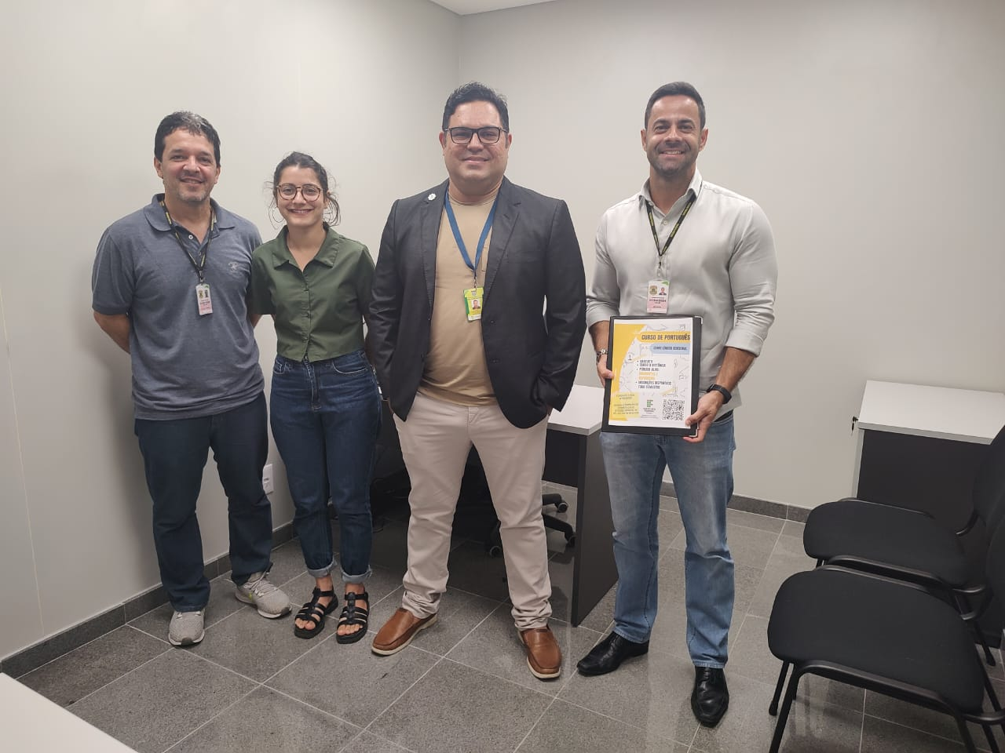

Imagem IV - Assessoria de Relações Internacionais do IFS foi recepcionada pelo agente policial Denis Donald e por Juan Emanoel Paixão de Almeida, Delegado de Polícia Federal e Chefe da DELEMIG/DREX/SR/PF/SE.
Internacionalização
No exercício 2024, a Assessoria de Relações Internacionais (ASSRI), subordinada à Reitoria, desenvolveu ações e políticas com o objetivo de promover a internacionalização no Instituto, buscando atender ao objetivo estratégico de desenvolver potencialidades de ensino-aprendizagem capazes de promover o desenvolvimento socioeconômico e cultural.
Publicação do Edital nº 1/2024 – Processo Seletivo interno para o Curso de Português como Língua Adicional
O curso, realizado na modalidade a distância, tem como objetivo ensinar Português a estrangeiros, imigrantes ou refugiados, de várias nacionalidades, que querem aprender ou aprimorar o uso da língua portuguesa escrita e falada no Brasil. O processo seletivo foi regido pela Assessoria de Relações Internacionais (ASSRI/IFS).
Saiba mais:
https://www.ifs.edu.br/reitoria/relacoes-internacionais/256-hotsite-dti/10220-editais-e-oportunidades.html
Participação na II Conferência Nacional de Migrações, Refúgio e Apatridia (COMIGRAR)
A Cáritas Arquidiocesana, a Pastoral do Povo de Rua e a Universidade Federal de Sergipe (UFS) organizam a conferência livre para a 2ª Conferência Nacional de Migrações, Refúgio e Apatridia (COMIGRAR), com o tema “Cidadania em movimento”. O evento ocorreu no dia 30 de abril, na UFS, em São Cristóvão-SE.
A partir da temática principal foram discutidas questões relacionadas a igualdade de tratamento e acesso a serviços públicos; inserção socioeconômica e promoção do trabalho decente; enfrentamento a violações de direitos; governança e participação social; regularização migratória e documental, e a interculturalidade e diversidades. O evento foi preparatório para a 2ª Conferência Nacional de Migrações, Refúgio e Apatridia.

Realização do evento Dia Mundial do Refugiado 2024: Trajetórias e esperanças que se constroem além das fronteiras
O Instituto Federal de Educação, Ciência e Tecnologia de Sergipe (IFS) promoveu uma roda de conversa no dia 20 de junho de 2024, às 19h, com transmissão no Youtube, para discutir as trajetórias e esperanças dos refugiados. O evento contou com a participação de representantes do ACNUR Brasil e da Comissão de Direito Imigratório da OAB/SE.
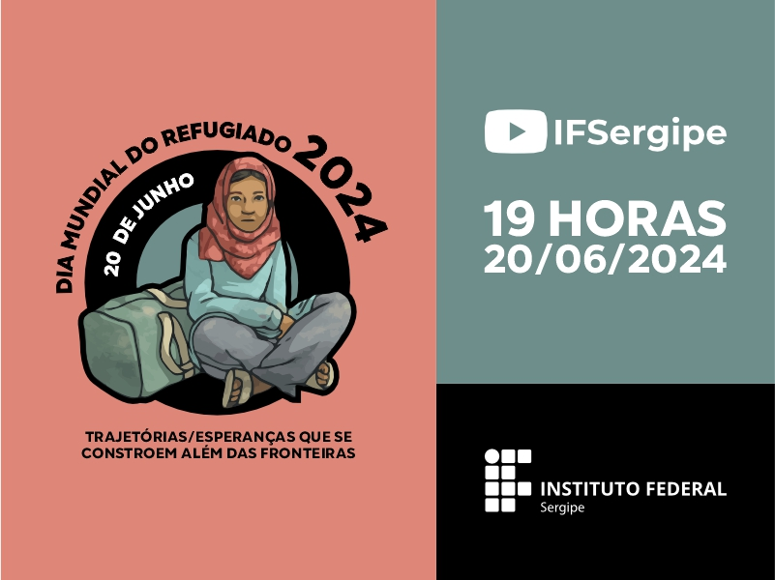

Imagem V - Imagem de divulgação do evento.
Vídeo completo:
https://www.youtube.com/live/zHi_h0RXML8?si=3uOUykhDGPPKCfTR
Publicação do Edital nº 2/2024 – Processo Seletivo interno para o Curso de Português como Língua Adicional
O curso, realizado na modalidade a distância, tem como objetivo ensinar Português a estrangeiros, imigrantes ou refugiados, de várias nacionalidades, que querem aprender ou aprimorar o uso da língua portuguesa escrita e falada no Brasil. O processo seletivo foi regido pela Assessoria de Relações Internacionais (ASSRI/IFS).

Saiba mais:
https://www.ifs.edu.br/reitoria/relacoes-internacionais/256-hotsite-dti/10220-editais-e-oportunidades.html

IFS sedia o Segundo Fórum de Internacionalização dos Institutos Federais do Nordeste
Com o intuito de traçar uma nova perspectiva para as ações de internacionalização entre os 11 Institutos Federais da região Nordeste do Brasil, foi constituído o COOPEREMOS: I Fórum de Internacionalização dos IFs do Nordeste, tendo realizado sua primeira edição entre os dias 20 e 24 de setembro de 2021, na modalidade virtual, com o tema: "Entre Pontes e Fronteiras". A primeira edição do contou com o Instituto Federal de Pernambuco (IFPE) como sede anfitriã, abrindo espaço para divulgação das atividades de ensino, pesquisa, extensão e inovação realizadas por esses institutos e seus parceiros.
A segunda edição do evento aconteceu de forma presencial no Instituto Federal de Sergipe, de 21 a 23 de agosto de 2024, com o tema: “ Internacionalização, Permanência e Êxito”.
Na solenidade de abertura do evento, no dia 21 de agosto de 2024, foi assinado pelos reitores presentes, Ruth Sales, reitora do Instituto Federal de Sergipe (IFS); pelo reitor do Instituto Federal Baiano (IF Baiano), Aécio Duarte; e pelo reitor do Instituto Federal de Alagoas (IFAL), Carlos Guedes, o protocolo de intenções formalizando a criação do Cooperemos, grupo de trabalho entre os IFs do Nordeste que tem a finalidade de fomentar a cooperação internacional dos institutos federais.


Imagem VI - Imagem de divulgação do evento.

Publicação do Edital n° 3/2024 - Inscrições para Avaliação Presencial de Língua Portuguesa para Estrangeiros, Imigrantes e Refugiados - 2024.2
A aplicação de prova presencial visa atender à Portaria nº 623, de 13 de novembro de 2020, do Ministério da Justiça e Segurança Pública, que dispõe sobre os procedimentos de naturalização, exigindo a realização de pelo menos uma prova presencial para os cursos de língua portuguesa realizados na modalidade a distância. Nesse ínterim, em parceria com servidores do Departamento de Educação a Distância, foi estabelecida Comissão para tratar da elaboração e aplicação da prova presencial, como também da modificação do PPC do curso do PLA.
A prova pretende avaliar a capacidade de compreensão, interpretação e comunicação básica dos estudantes que realizaram o curso Português como Língua Adicional (PLA), na modalidade EaD, oferecido pelo Instituto Federal de Sergipe (IFS).
Saiba mais:
https://www.ifs.edu.br/reitoria/relacoes-internacionais/256-hotsite-dti/10220-editais-e-oportunidades.html
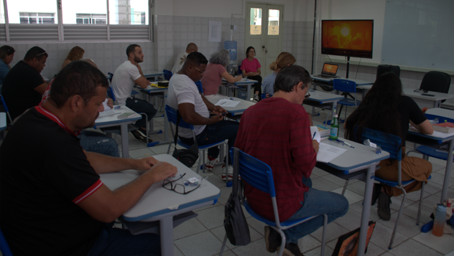
Imagem VI - Aplicação da prova, realizada no dia 21/09/2024.
Publicação do Edital n° 4/2024 - Chamada Interna de Pré-Seleção Summer 2025 Study of the United States Institute (SUSI) for Student Leaders on Climate Change and the Environment
Divulgado pelo Consulado dos Estados Unidos no Brasil em Recife, o programa Summer 2025 Study of the United States Institute (SUSI) for Student Leaders on Climate Change and the Environment fará a seleção de estudantes de graduação de Bangladesh, Brasil, Indonésia, Jordânia e Nigéria, interessados no tema Mudanças Climáticas e Meio Ambiente. O programa visa proporcionar uma compreensão mais profunda sobre os Estados Unidos, desenvolver habilidades de liderança, aprimorar o conhecimento dos estudantes sobre as mudanças climáticas e o meio ambiente, bem como sobre o posicionamento das instituições do estado de Nevada para mitigar os problemas ambientais.
A inscrição no processo seletivo do programa se deu a partir da indicação do estudante pela instituição. De modo a realizar um processo de indicação mais justo, esta Assessoria de Relações Internacionais elaborou a Chamada Interna 04/2024/ASSRI/IFS: Pré-Seleção Summer 2025 Study Of The United States Institute (Susi) For Student Leaders On Climate Change And The Environment. A chamada pública selecionou 1(um) estudante que atende os requisitos do programa.
O aluno indicado pelo IFS foi o estudante Rafael Oliveira Dos Santos.
Saiba mais:
https://www.ifs.edu.br/reitoria/relacoes-internacionais/256-hotsite-dti/10220-editais-e-oportunidades.html

Participação na avaliação de candidatos ao Edital Conif/Ai Nº 10, De 11 De Setembro De 2024 - Chamada Pública Para Seleção De Estudantes Da Rede Federal De Educação Profissional, Científica E Tecnológica Vinculadas Ao Conif Para Receber Bolsas Para Programa De Mobilidade Acadêmica Internacional
O Assessor de Relações Internacionais do IFS, o Prof. Dr. Frederico Chaves Sampaio Júnior, fez parte da banca de avaliadores da Chamada Pública de Seleção de alunos para a mobilidade internacional na Colômbia, avaliando as habilidades de comunicação dos candidatos na língua espanhola. Como resultado, foram selecionados 5 (cinco) alunos para participar do programa de mobilidade de 60 (sessenta) dias na Colômbia, com o objetivo de desenvolver projetos de pesquisa nas áreas designadas pelo edital.

Conheça mais:
https://portal.conif.org.br/editais/2024/edital-10-programa-cidadao-global-conif

Participação no Fórum de Relações Internacionais dos IFs (Forinter)
O Fórum de Relações Internacionais (Forinter) é um órgão de assessoramento do Conselho Nacional das Instituições da Rede Federal de Educação Profissional, Científica e Tecnológica (Conif). É composto por gestores dos escritórios de relações internacionais das instituições que integram o Conselho. O grupo, instituído no primeiro semestre de 2011, tem como objetivo propor e articular as ações internacionais das instituições. A reunião acontece duas vezes ao ano.
Em 2024, o primeiro encontro foi realizado nos dias 11 a 15 de março e foi sediado pelo Instituto Federal do Acre (Ifac), na reitoria, em Rio Branco, Acre.
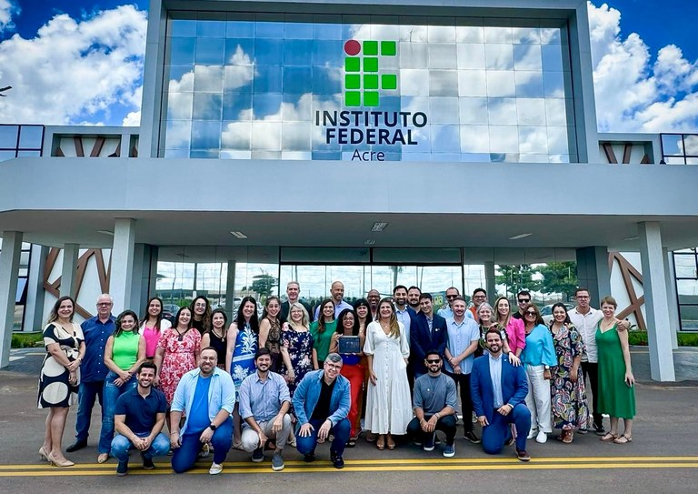
O segundo encontro foi realizado entre os dias 3 e 5 de setembro, na sede do Conif, em Brasília, Distrito Federal.

Imagem VII - Forinter (2024)

Convite para palestrar no V ENINTER
O Assessor de Relações Internacionais do IFS, foi convidado para palestrar sobre o curso de Português como Língua Adicional (PLA) no V Encontro de Internacionalização do IFPA. O evento foi realizado no dia 4 de dezembro de 2024.

Conheça mais:
https://ifpa.edu.br/ultimas-noticias/2469-v-encontro-de-internacionalizacao-do-ifpa-esta-com-inscricoes-abertas
https://www.even3.com.br/v-eninter/

Parceria com IFSul Rio Grandense para oferta de cursos de idioma
O IFS firmou parceria técnica com o IFSul para ampliar a oferta do Curso de Formação Inicial e Continuada (FIC) “Idiomas Inglês e Espanhol”, na modalidade a distância. O objetivo é promover por meio da capacitação em línguas adicionais, a formação de estudantes do Instituto Federal de Educação, Ciência e Tecnologia de Sergipe - IFS, assim como das redes estadual, municipal e toda a comunidade do estado do Sergipe, com o intuito de prepará-los para novas experiências educacionais e profissionais.

O acordo está disponível para consulta em: http://ifs.edu.br/images/propex/Acordo_de_Coopera%C3%A7%C3%A3o_IFS_e_IPG.pdf
